Міністерство освіти і науки України

Національний технічний університет

"ХАРКІВСЬКИЙ ПОЛІТЕХНІЧНИЙ ІНСТИТУТ"

Кафедра "Обчислювальної техніки та програмування"

**Реферат з курсу "Право"**

Тема: "Рента"

# Виконав:

# студент групи xxxxxx

xxxxxx.

Перевірив:

xxxxxxxxxx.

## Харків 2006

**Введение**

Понятие "Рента" является важным экономическим и правовым термином и регулирует особый вид взаимоотношений между собственником имущества и его получателем, когда плательщик ренты в обмен на полученное бесплатно или платно имущество в пользование выплачивает получателю аренды установленные в договоре или законом деньги, товары или оказывает оговоренные услуги. То есть это некий вид договора о передаче имущества одного лица другому на конкретных условиях. Очень часто таким имуществом является земля или другое ценное имущество, также одной из форм ренты может быть пожизненное иждивение, что обуславливает важность данного вопроса и необходимость его изучения.

**Рента**

Понятие ренты и различные взаимоотношения связанные с ним регулируются Гражданским Кодексом Украины, а именно главой 56 "Рента", статьями с 731 по 743.

Так, согласно статьям 731 и 732

***Статья 731.*** *Договор ренты*

*1. По договору ренты одна сторона (получатель ренты) передает другой стороне (плательщику ренты) в собственность имущество, а плательщик ренты в обмен на это обязуется периодически выплачивать получателю ренту в форме определенной денежной суммы или в иной форме.*

*2. Договором ренты может быть установлена обязанность выплачивать ренту бессрочно (бессрочная рента) или в течение определенного срока.*

***Статья 732.*** *Форма договора ренты*

*1. Договор ренты заключается в письменной форме.*

*2. Договор ренты подлежит нотариальному удостоверению, а договор о передаче недвижимого имущества под выплату ренты подлежит также государственной регистрации.*

***Статья 733.*** *Стороны в договоре ренты*

*1. Сторонами в договоре ренты могут быть физические или юридические лица.*

Рента – это особый вид договоров. По договору ренты одна сторона (получатель ренты) передает другой стороне (плательщику ренты) в собственность имущество, а та ей периодически выплачивает за это ренту (в виде денежной суммы либо в иной форме). Сторонами договора могут выступать как физические, так и юридические лица.

По договору ренты допускается установление обязанности выплачивать ренту:

* бессрочно (постоянная рента);
* или на срок жизни получателя ренты (пожизненная рента);
* пожизненная рента может быть установлена на условиях пожизненного содержания гражданина с иждивением.

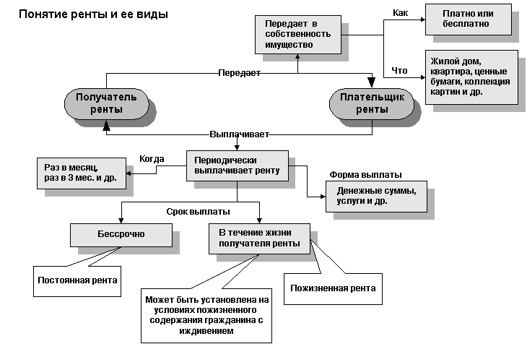

Рисунок 1 Понятие и виды ренты.

Таким образом, договор ренты заключается на длительный срок (на срок жизни) или бессрочно – это одна из главных особенностей договора ренты.

Договор ренты заключается в письменной форме и подлежит обязательному нотариальному удостоверению, а договор ренты относительно недвижимого имущества подлежит также государственной регистрации (Рисунок 2).

Рисунок 1 иллюстрирует различные формы передачи имущества, порядок и периодичность выплат, их характер, сроки выплаты ренты. Данные стороны договора ренты регламентируются статьями 734, 738.

***Статья 734.*** *Передача имущества под выплату ренты*

*1. Договором ренты может быть установлено, что получатель ренты передает имущество в собственность плательщика ренты заплату или бесплатно.*

*2. Если договором ренты установлено, что получатель ренты передает имущество в собственность плательщика ренты за плату, к отношениям сторон по передаче имущества применяются общие положения о купле-продаже, а если имущество передается бесплатно, - положения о договоре дарения, если это не противоречит существу договора ренты.*

***Статья 738.*** *Срок выплаты ренты*

*1. Рента выплачивается по окончании каждого календарного квартала, если иное не установлено договором ренты.*

Следует отметить, что формой выплаты ренты может быть не только денежная форма, но также и, согласно договору, передача вещей и оказание услуг или выполнение работ, что позволяет форму ренты использовать для заключения договора пожизненного содержания, что иллюстрируется рисунком 3. Также статья 737 регулирует размер ренты как величину учетной ставки НБУ, если это не оговорено договором.

***Статья 737.*** *Форма и размер ренты*

*1. Рента может выплачиваться в денежной форме или путем передачи вещей, выполнения работ или оказания услуг. Форма выплаты ренты устанавливается договором ренты.*

*2. Размер ренты устанавливается договором. Если получатель ренты передал в собственность плательщика ренты денежную сумму, размер ренты устанавливается в размере учетной ставки Национального банка Украины, если больший размер не установлен договором ренты. Размер ренты изменяется в соответствии с изменением размера учетной ставки Национального банка Украины, если иное не установлено договором.*

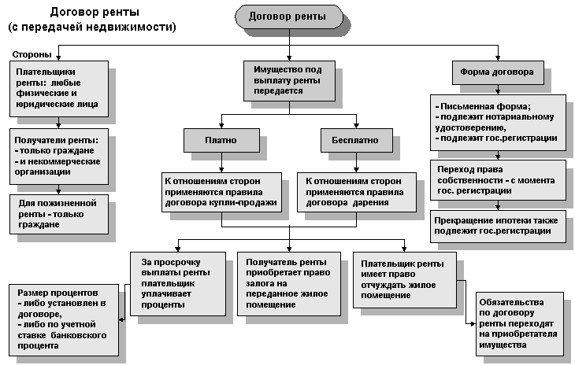

Рисунок 2 Договор ренты

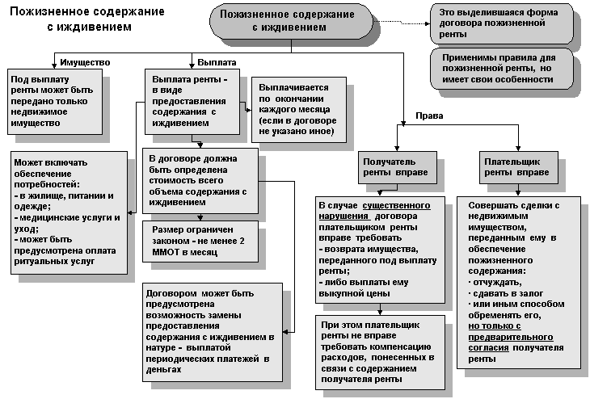

Рисунок 3 Пожизненное содержание с иждивением

Отдельная статья 736 устанавливает специальный режим выплаты процентов если плательщик аренды просрочил сроки выплаты, также при заключении договора аренды может быть оговорен пункт по которому устанавливается обязанность плательщика ренты застраховать риск не исполнения им своих обязательств по договору ренты (статья 735).

***Статья 735.*** *Обеспечение выплаты ренты*

*1. При передаче под выплату ренты земельного участка или другого недвижимого имущества получатель ренты приобретает право залога на это имущество.*

*2. Плательщик ренты имеет право отчуждать имущество, переданное ему под выплату ренты, лишь с согласия получателя ренты. При отчуждении недвижимого имущества другому лицу к нему переходят обязанности плательщика ренты.*

*3. Выплата ренты может быть обеспечена путем установления обязанности плательщика ренты застраховать риск неисполнения им своих обязанностей по договору ренты.*

***Статья 736.*** *Ответственность за просрочку выплаты ренты*

*1. За просрочку выплаты ренты плательщик ренты уплачивает получателю ренты проценты.*

736 статья оговаривает также необходимость согласования плательщиком ренты с получателем ренты отчуждение имущества третьему лицу, поскольку при этом обязанности плательщика ренты переходят к этому лицу.

Кроме рисков не выплаты ренты в срок также существует риск повреждения имущества, в этом случае закон, согласно статьям 742 и 743, оговаривает, что если был оговорен конкретный срок передачи имущества под выплату ренты, то плательщик ренты обязан выплачивать ренту в размере, оговоренном договором до истечения срока, также все риски несет на себе плательщик ренты если имущество было передано ему бесплатно под выплату бессрочной ренты. В случае же когда был заключен договор бессрочной ренты за плату, плательщик аренды может требовать пересмотра условий выплаты или прекращения обязательств по выплате ренты (статья 742).

***Статья 742.*** *Риск случайного уничтожения или случайного повреждения имущества, переданного под выплату бессрочной ренты*

*1. Риск случайного уничтожения или случайного повреждения имущества, переданного бесплатно под выплату бессрочной ренты, несет плательщик ренты.*

*2. При случайном уничтожении или случайном повреждения имущества, переданного за плату под выплату бессрочной ренты, плательщик имеет право потребовать соответственно прекращения обязательства по выплате ренты или изменения условий ее выплаты.*

***Статья 743.*** *Риск случайного уничтожения или случайного повреждения имущества, переданного под выплату ренты на определенный срок*

*1. При случайном уничтожении или случайном повреждении имущества, переданного под выплату ренты на определенный срок, плательщик ренты не освобождается от обязанности выплачивать ее до истечения срока выплаты ренты на условиях, установленных договором ренты.*

Плательщик ренты может отказаться от договора ренты не только на основании указанном выше, но о по собственному желанию, если он заранее за 3 месяца уведомил получателя ренты о своем отказе и произвел полный расчет с ним, кроме того в договоре могут быть непосредственно оговорены условия осуществления плательщиком бессрочной ренты отказа от договора ренты, при этом любое условие договора, по которому плательщик бессрочной ренты не может отказаться от договора ренты ничтожно, правда, это справедливо только для договора бессрочной ренты, при заключении договора на определенный срок, плательщик ренты обязан выплачивать ренту, даже если имущество было случайно уничтожено (статьи 739 и 743)

***Статья 739.*** *Право плательщика бессрочной ренты на отказ от договора ренты*

*1. Плательщик бессрочной ренты имеет право отказаться от договора ренты. Условие договора, в соответствии с которым плательщик бессрочной ренты не может отказаться от договора ренты, является ничтожным.*

*2. Договором ренты могут быть установлены условия осуществления плательщиком бессрочной ренты отказа от договора ренты.*

*3. Договор ренты прекращается по истечению трех месяцев со дня получения получателем ренты письменного отказа плательщика бессрочной ренты от договора при условии полного расчета между ними.*

В свою очередь получатель ренты также может разорвать договор бессрочной ренты плательщик ренты является неплатежеспособным или нарушает свои обязательства по выплате ренты, а также если наступили условия прекращения договора ренты, оговоренные в нем. Данная ситуация оговорена в статье 740.

***Статья 740.*** *Право получателя бессрочной ренты на расторжение договора ренты*

*1. Получатель бессрочной ренты имеет право потребовать расторжения договора ренты в случае, если:*

*1) плательщик бессрочной ренты просрочил ее выплату более чем на один год;*

*2) плательщик бессрочной ренты нарушил свои обязательства по обеспечению выплаты ренты;*

*3) плательщик бессрочной ренты признан неплатежеспособным или возникли иные обстоятельства, явно свидетельствующие о невозможности выплаты им ренты в размере и в сроки, установленные договором.*

*2. Получатель бессрочной ренты имеет право потребовать расторжения договора ренты также в иных случаях, установленных договором ренты.*

Последствия расторжения договора ренты оговорены в статье 741 и зависят от формы заключения договора ренты, а также согласно этой статье могут быть оговорены при заключении договора. Так если имущество было предано в собственность ренты за плату, получатель ренты имеет право требовать выплаты годовой суммы ренты, и плюс стоимость переданного имущества в случае, когда собственность передавалась бесплатно (Рисунок 4).

***Статья 741.*** *Расчеты между сторонами при расторжении договора ренты*

*1. Если договором ренты не установлены правовые последствия расторжения договора ренты, расчеты производятся в зависимости от того, было ли имущество передано в собственность плательщика ренты за плату либо бесплатно.*

*2. Если имущество было передано в собственность плательщика ренты бесплатно, при расторжении договора ренты получатель ренты имеет право потребовать от плательщика ренты выплаты годовой суммы ренты.*

*3. Если имущество было передано в собственность плательщика ренты за плату, получатель ренты имеет право потребовать от плательщика ренты выплаты годовой суммы ренты и стоимости переданного имущества.*

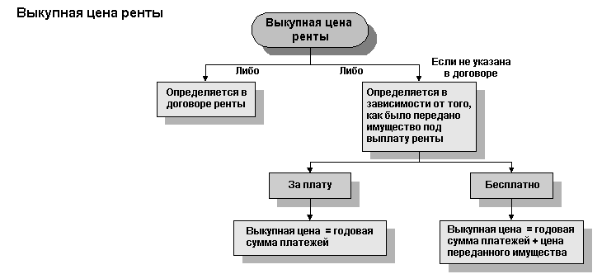

Рисунок 4 Выкупная цена ренты

Таким образом, рента может быть постоянной, особенностью которой является то, что плательщик ренты может в любой момент, заранее предупредив за 3 месяца получателя ренты, выкупить ренту, как показано на рисунке 5. Также, получатель ренты может обезопасить себя от выкупа ренты, оговорив срок ренты или заключив договор пожизненной ренты (Рисунок 6), частным случаем которого является пожизненное содержание с иждивением (Рисунок 3) (вопросы, связанные с пожизненным содержанием регулируются главой 57 "ПОЖИЗНЕННОЕ СОДЕРЖАНИЕ (УХОД)" статьями от 744 по 758).

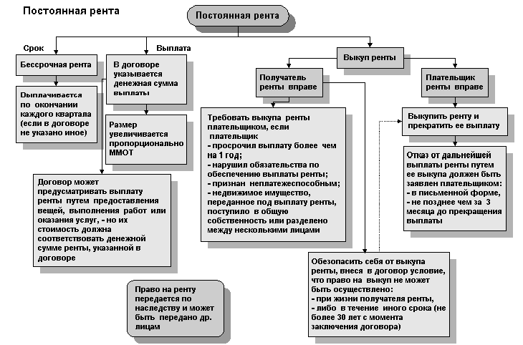

Рисунок 5 Постоянная рента

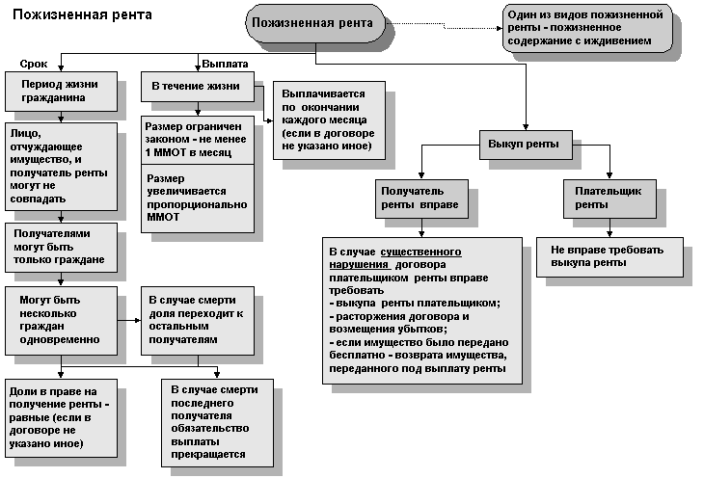

Рисунок 6 Пожизненная рента

Список литературы

1. Цивільний кодекс України. Із коментарями.

2. ГРАЖДАНСКИЙ КОДЕКС УКРАИНЫ (Ведомости Верховной Рады (ВВР), 2003, N 40-44, ст.356; С изменениями, внесенными в соответствии с Законами N 980-IV **[980-15]** от 19.06.2003, ВВР, 2004, N 2, ст. 6- вступает в силу 01.01.2004 )

Интернет источники:

3. http://zakon.rada.gov.ua/

4. http://www.rada.gov.ua/